合肥学院心理咨询网络预约操作手册（学生版）

APP端操作手册
1.进入今日校园，点击【心理咨询】进入心理咨询子系统
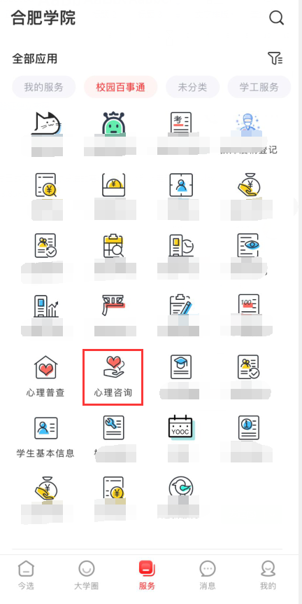
2.点击【咨询师】选择需要咨询的老师进入预约界面
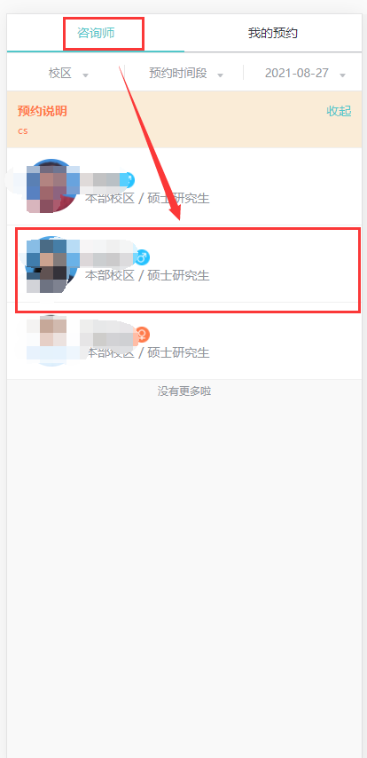
3.预约界面中展示心理老师简介和预约空闲时间，点击【预约】按钮可进入预约填报界面
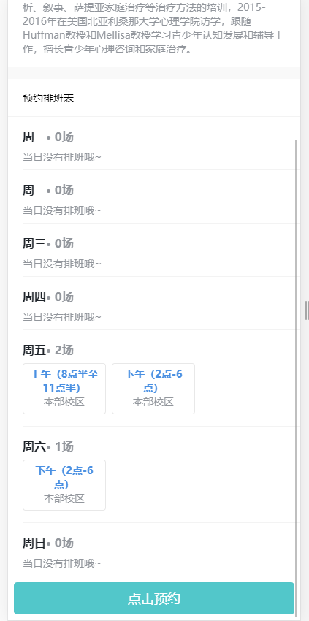
4.在填报界面后根据要求填写信息，点击【提交】按钮完成预约。请务必在其他可预约时间处多填写几个可预约时间，方便咨询师做时间安排。
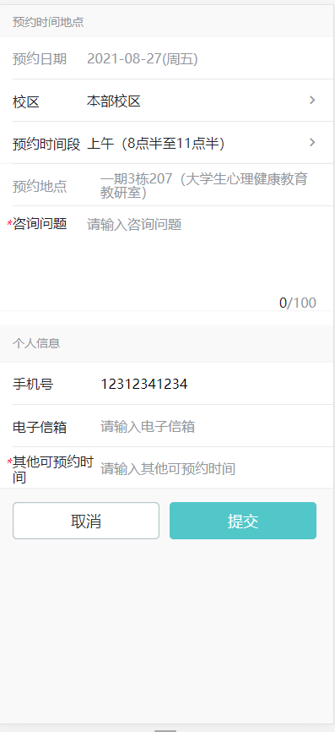
5.阅读知情同意书，填写预约信息登记表
请按照要求阅读《合肥学院心理咨询知情同意书》，完整填写预约登记表，便于咨询师更好地了解来访者的基本信息，此表内容属保密内容，除预约咨询师和心理中心相关管理老师，其他人无法看到。
6.点击【我的预约】可在我的预约中查看预约的信息，计划改变的可以点击【取消预约】来取消预约
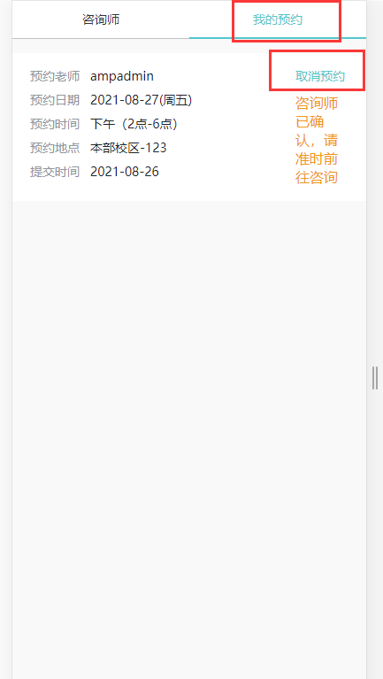

PC端操作手册
1.依次点击【心理服务】-【心理咨询】进入心理咨询界面
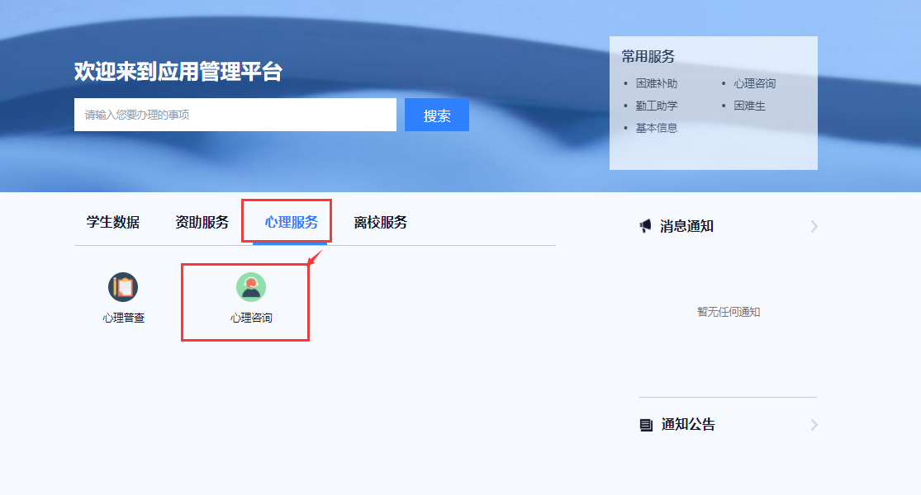
2.在心理咨询页面选择心理老师点击【预约】按钮开始预约
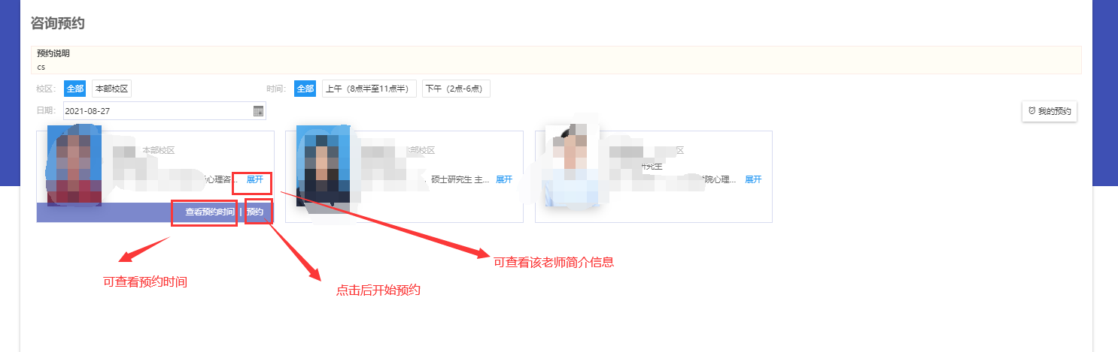
3.在预约填报界面按要求填写信息后点击提交完成预约
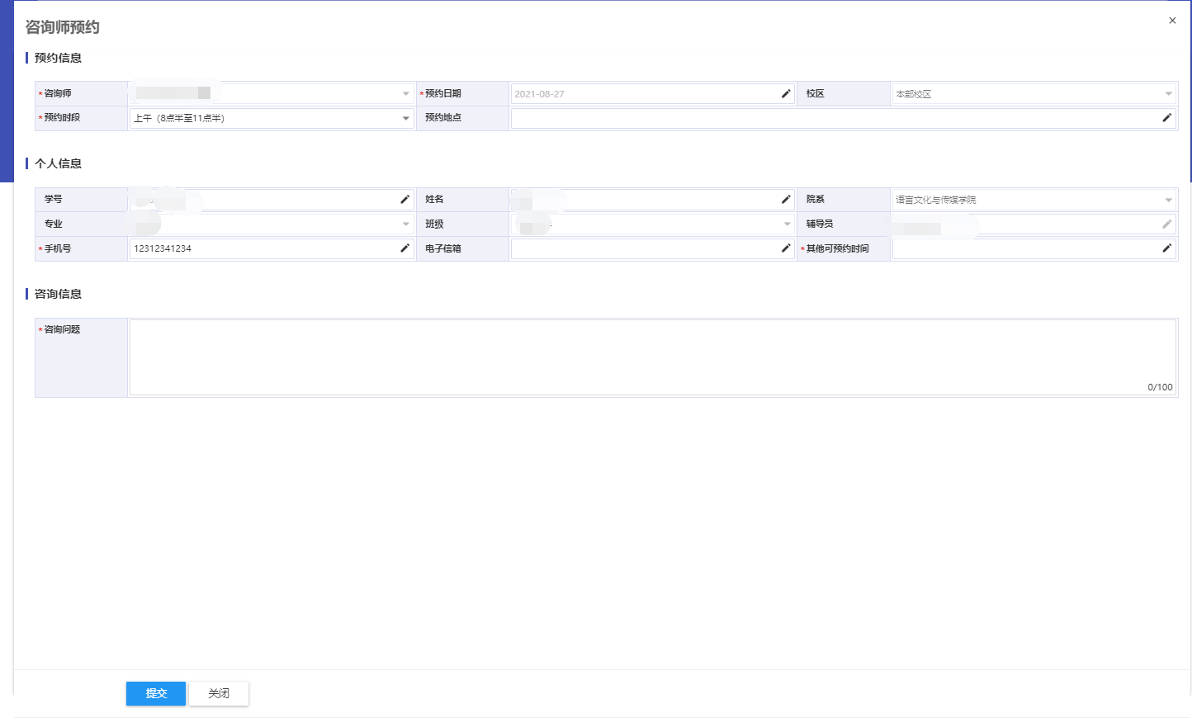
4.点击【我的预约】可以查看预约信息，对已预约成功的信息可以取消预约
